Мастер-класс
«Искусство оригами как возможность развития математических способностей ребенка».
Как быстро летит время. Как незаметно взрослеют наши дети. Проходит шесть – семь лет, и ребенок оказывается у порога школы. Много должен знать и уметь ребенок, вступая в незнакомую, но такую притягивающую школьную жизнь. Подготовить ребенка к этому важному моменту в жизни поможет ОРИГАМИ – искусство, близкое ему и доступное. Не перечислить всех достоинств оригами в развитии ребенка. Доступность бумаги как материала, простота ее обработки привлекают детей. Они овладевают различными приемами и способами действий с бумагой, такими, как сгибание, многократное складывание, надрезание, склеивание. Многие считают, что оригами, это забава, с помощью которой люди создают различные фигуры, но очень многое в оригами связано с математикой.
Оригами развивает у детей способность работать руками под контролем сознания, у них совершенствуется мелкая моторика рук, точные движения пальцев, происходит развитие глазомера. Оригами способствует концентрации внимания, имеет огромное значение в развитии конструктивного мышления детей, стимулирует в развитии памяти, так как ребенок, чтобы сделать поделку, должен запомнить последовательность ее изготовления, приемы и способы складывания. Оригами знакомит детей с основными геометрическими понятиями: круг, квадрат, треугольник, угол, сторона, вершина и т.д., при этом происходит обогащение словаря ребенка специальными терминами: верхняя и нижняя стороны, левая и правая стороны, диагонали, левый верхний и нижний углы, правый верхний и нижний углы, центральная вертикальная сторона, центральная горизонтальная сторона, центр заготовки, глухая сторона, глухой угол, раскрывающийся угол и раскрывающаяся сторона. Математика это одна из сторон оригами и наоборот оригами является одной из направляющих математики.
Систематические занятия с ребенком оригами – гарантия его всестороннего развития и успешной подготовки к школьному обучению.
В основе любой поделки лежит определенная заготовка – БАЗОВАЯ ФОРМА. Каждая форма имеет свое название: «треугольник», «дверь», «воздушный змей», «конверт», «двойной треугольник», «двойной квадрат», «рыба», «катамаран».(ПРЕЗЕНТАЦИЯ) Умение складывать базовые формы позволит ребенку быстрее сориентироваться в изготовлении любой фигурки и усвоить приемы ее конструирования.
Для каждого возраста предлагается определенная базовая форма с учетом степени сложности. Обучение искусству оригами в детском саду начинается с 4,5 – 5 лет.
Поделки для детей 4,5 – 5 лет основаны на одной базовой форме –«треугольнике». Дети 5 – 6 лет осваивают приемы складывания на основе нескольких базовых форм: «треугольник», «двойной треугольник», «конверт», «воздушный змей». В 6 – 7 лет детям доступны уже более сложные базовые формы: «рыба», «двойной квадрат», «дверь», «катамаран».
Так как искусство оригами пришло к нам из Японии, мы вам предлагаем сделать фигурку Журавлика из базовой формы «двойной квадрат». Журавлик счастья в Японии одна из самых популярных фигурок оригами. Японцы считают, что журавль - это птица счастья,так как считается, что журавлики оберегают дом от бед и болезней, приносят в дом счастье и благополучие.

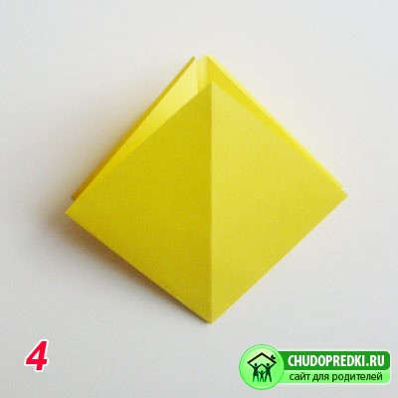
Наметьте складки с обеих сторон, так же как на фото. Для этого боковые стороны каждого слоя загните к центру, а нижний угол полностью отогните вверх.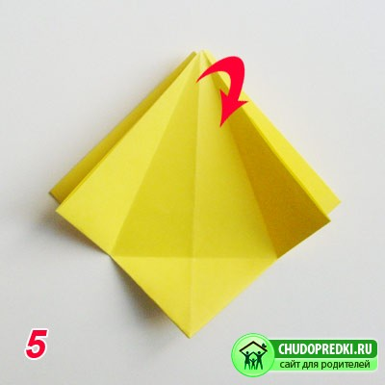
Возьмите верхний угол ромба наружного к вам слоя и растяните заготовку, оттянув верхний угол вниз, чтобы получился вытянутый ромб. Аккуратно сплющите заготовку по намеченным складкам. То же самое сделайте с другой стороны ромбика.
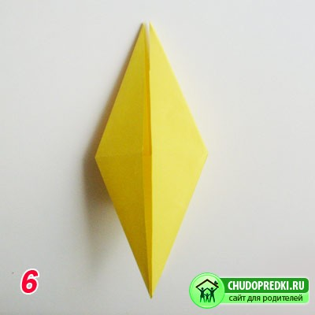
Согните боковые стороны ромба к средней линии.

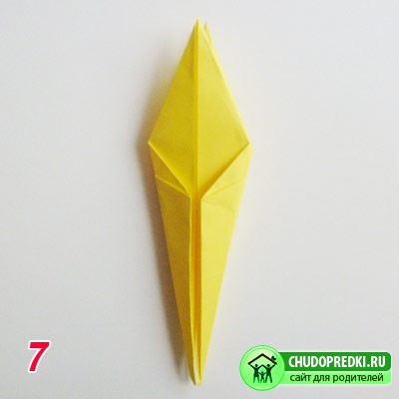
Нижние уголки заготовки заложите внутрь между двумя слоями и растяните аккуратно в стороны и вверх.
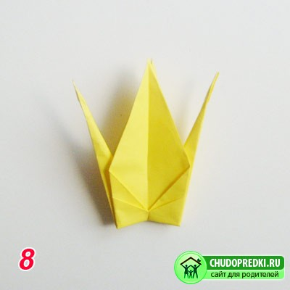
Расправьте журавлику крылья и сделайте голову, вогнув уголок.
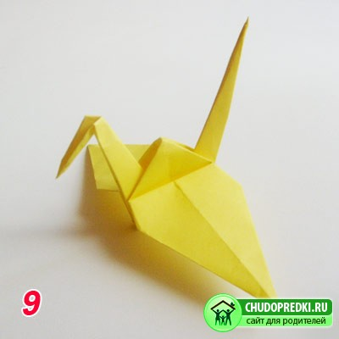
В Японии существует поверье, что если сделать тысячу бумажных журавликов, то исполнится самое заветное желание. Вы тоже можете сделать много таких журавликов, не обязательно тысячу. Журавлики можно соединить в виде гирлянды или собрать из них мобиль.

